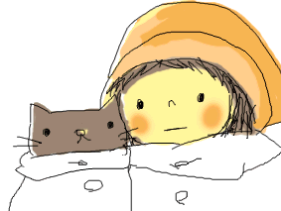
四甲寒假通知單
 | 日期 | 時間
休業式 | 1月20日(二) | 7:35~11:30
返校日 | 2月10日（二）穿制服 | 7:35-15:50
開學日 | 2/11(三)-穿便服（帶餐具） | 7:35-15:50
攜手計畫 | 1/21(三)～1/23(五) | 8：40～12：00
寒假作業  （完成的打✓） | - 數卷2張  - 成語動動腦P136~P141  - 讀五本書，一篇心得  - 勞作一份  - 日記一則  - 閱讀e起來寫完 | 學校電話：04-8802225  導師手機：0922602261
注意事項 | 1.寒假期間在外遊玩請注意自身安全，出門前要向家人說明自己的去處，勿接近危險地帶，勿單獨行動。  2.祝大家寒假快樂！新年快樂！ 導師 林世明

四甲寒假通知單
 | 日期 | 時間
休業式 | 1月20日(二) | 7:35~11:30
返校日 | 2月10日（二）穿制服 | 7:35-10:00
開學日 | 2/11(三)穿便服（帶餐具） | 7:35-12:40
攜手計畫 | 1/21(三)～1/23(五) | 8:40～12:00
寒假作業  （完成的打✓） | - 數卷2張  - 成語動動腦P36~P41  - 讀五本書，一篇心得  - 勞作一份  - 日記一則  - 閱讀e起來寫完 | 學校電話：04-8802225  導師手機：0922602261
注意事項 | 1.寒假期間在外遊玩請注意自身安全，出門前要向家人說明自己的去處，勿接近危險地帶，勿單獨行動。  2.祝大家寒假快樂！新年快樂！ 導師 林世明

